*. Задача "Обновление сигнатур Clamav" (https://jira.tcsbank.ru/browse/IN-1300).[Петрова Юлия]
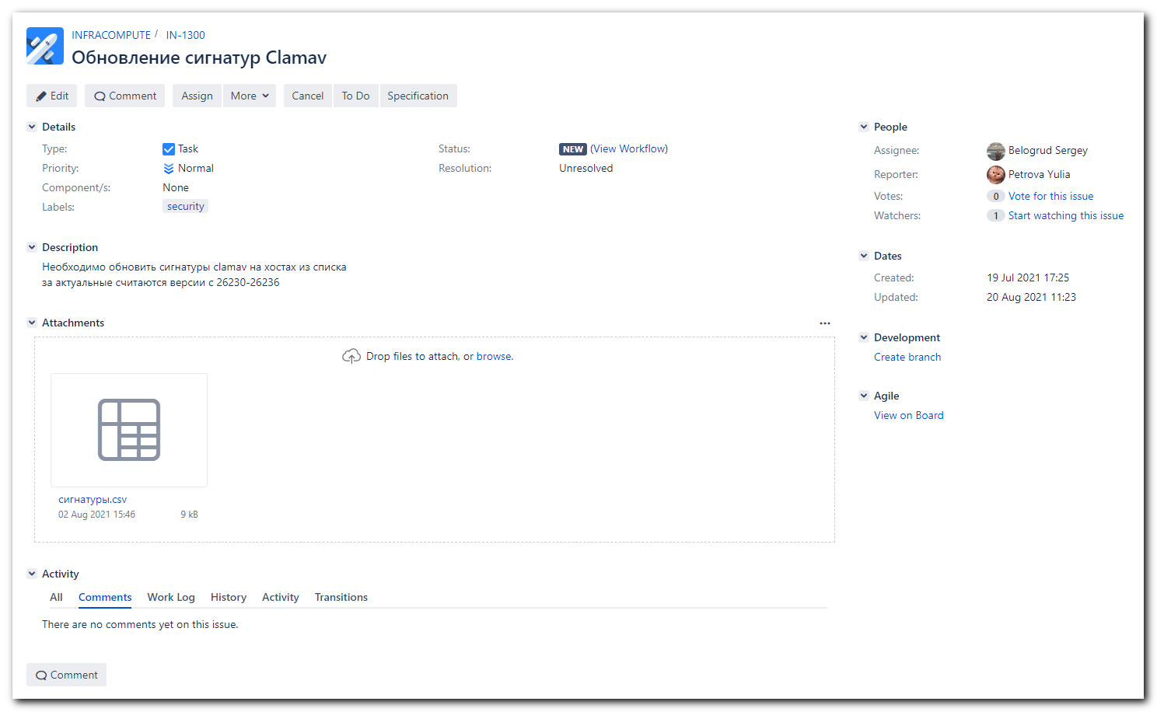

https://tinkoff.slack.com/archives/D01UYV7AJ90/p1629712752000900
